
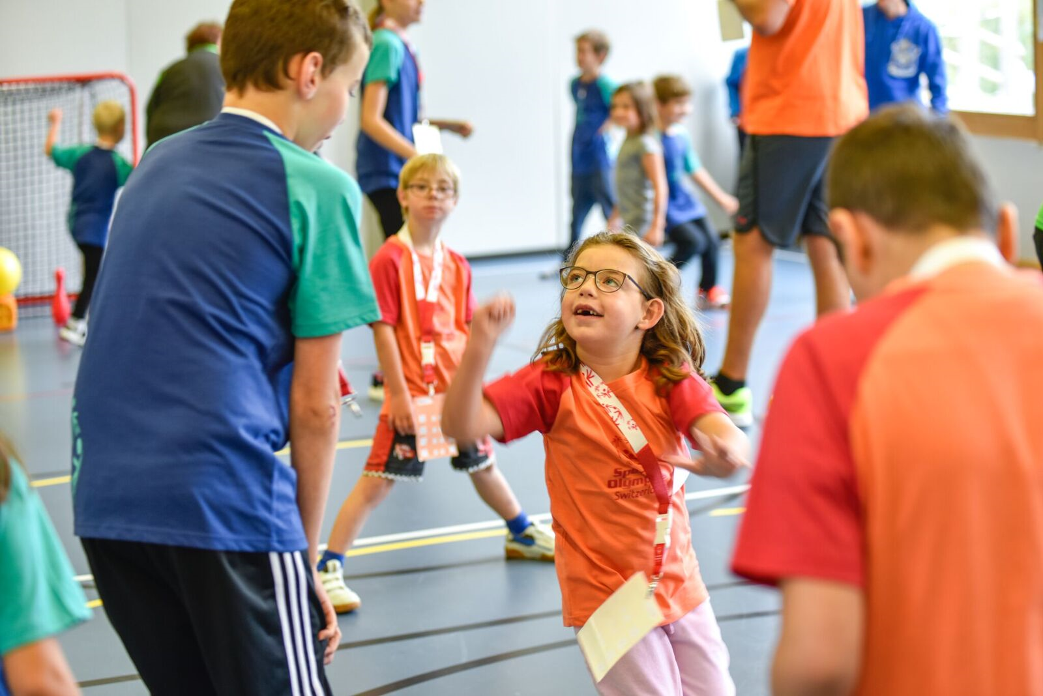

Unified Clubs

La progressività del sport inclusivo

Novembre 2018
Switzerland

Special Olympics
Special Olympics è il più grande movimento sportivo al mondo per persone con disabilità mentale. L’organizzazione Special Olympics è stata fondata negli Stati Uniti nel 1968 da Eunice Kennedy-Shriver e dal 1988 è ufficialmente riconosciuta dal Comitato Olimpico Internazionale (CIO). Special Olympics Switzerland sostiene le persone con disabilità mentale in modo tale che esse possano sviluppare le proprie performance attraverso lo sport, rafforzando la loro autostima, la loro forma fisica, la loro autonomia e il loro coraggio nell’affrontare nuove sfide. Gli eventi di Special Olympics permettono agli atleti di condividere esperienze con altri atleti, con i familiari e con la società. In Svizzera, Special Olympics esiste dal 1995. Nel 2017 Special Olympics Switzerland ha organizzato 69 competizioni in 17 differenti discipline sportive con 3’030 atlete e atleti.
Die Stiftung verfolgt die folgenden Kernziele:
- Sportliche Förderung für geistig und mehrfach beeinträchtigte Menschen;
- Vorbereitung, Organisation und Durchführung von Special Olympics Anlässen;
- finanzielle und ideelle Unterstützung von schweizerischen Veranstaltern von Special Olympics Programmen;
- Teilnahme an lokalen, regionalen, nationalen und internationalen Anlässen von Special Olympics;
- Wertschätzung, Akzeptanz und Gleichstellung geistig und mehrfach beeinträchtigter Sportler und Sportlerinnen.

La progressività del sport inclusivo
Seit September 2012 hat Special Olympics Switzerland (SOSWI) das Projekt Special Trainings aufgebaut, um die Entwicklung von inklusiven Sportangeboten für Kinder und Jugendliche mit erhöhtem Unterstützungsbedarf voranzutreiben. Im Jahr 2017 konnten weit über 400 Personen an regelmässigen Trainings in 49 Sportvereinen in der ganzen Schweiz teilnehmen.
Das Hauptziel dieses Projekts ist die Anwendung der UNO-Behindertenrechtskonvention für die Rechte von Menschen mit Beeinträchtigungen im Bereich des Sports, in dem insbesondere Kindern und Jugendlichen der Zugang zu qualitativem und inklusivem Sport gewährt wird. Konkret bedeutet dieses Ziel, dass Kinder mit erhöhtem Unterstützungsbedarf in der Schweiz regelmässig und aktiv an einem Sportangebot des Regelsports – in einem Sportverein oder einem Breitensportanlass – wie auch am sozialen Leben dieser Sportstrukturen teilhaben können.

Unified Club
Ein «Unified Club» ist ein Sportclub, welcher das Prinzip einer inklusiven Gesellschaft verfolgt, in dem er sich an die spezifischen Bedürfnisse von Menschen mit Beeinträchtigungen anpasst, damit diese aktiv am Sozialleben und an den sportlichen Aktivitäten teilnehmen können. Auf verschiedenen Ebenen werden die folgenden Ziele angestrebt:
Individuelle Ebene
Das Kind hat Spass an der sportlichen Aktivität. Es identifiziert sich mit dem Club und fühlt sich in erster Linie als Sportler. Es erfährt Wertschätzung und wird als Clubmitglied angesehen wie alle anderen auch.
Sportliche Ebene
Die Kinder können an regelmässigen Trainings von hoher Qualität teilnehmen, welche an ihre Bedürfnisse angepasst sind. Der verantwortliche Trainer bildet sich stetig weiter mit dem Ziel, als Sport Coach von Special Olympics Switzerland anerkannt zu werden (Bedingung für den Erhalt des Labels).
Soziale Ebene
Die Kinder mit erhöhtem Unterstützungsbedarf werden als vollwertige Mitglieder des Clubs behandelt und sie nehmen an sozialen Aktivitäten des Clubs teil. Sie treten in Kontakt mit anderen Kindern ihres Alters, indem der Club immer wieder Raum für Begegnungen schafft.
Strukturelle Ebene
Der Club fördert die Entwicklung eines Gemeinschaftsgefühls innerhalb seiner Strukturen, in dem er eine positive Grundeinstellung und Wertschätzung gegenüber Menschen mit Beeinträchtigungen vermittelt. Das Trainingsangebot für Kinder mit Beeinträchtigungen ist integraler Bestandteil des Clubs. Der gesamte Vorstand ist deshalb stets über die Entwicklung des Inklusionsprozesses informiert. Die Clubmitglieder sind aktiv beteiligt an der Qualität und der Nachhaltigkeit der Trainingsangebote.

Guideline Unified Club


Label

Utilità del Label
Il label ha l’obiettivo di segnalare le offerte in campo sportivo indicate per bambini o adolescenti con disabilità mentali.
Grazie a questo label, gli sportivi e i futuri sportivi, ma anche i genitori, le associazioni di genitori, le scuole di pedagogia curativa, le istituzioni e le associazioni sportive hanno la certezza della qualità dell’assistenza e dell’accettazione delle esigenze specifiche di ognuno da parte delle organizzazioni sportive coinvolte.
In veste di partner competenti, le associazioni sportive a cui è stato conferito il label si impegnano per lo sport, per la filosofia di Special Olympics e per un inquadramento appropriato delle persone, in particolare di bambini e adolescenti, con disabilità mentali.

Condizioni per l’ottenimento del label
L’associazione sportiva deve impiegare almeno uno «Sport Coach» certificato da SOSWI e responsabile dell’offerta sportiva integrativa oggetto della domanda.
Uno «Sport Coach» è una persona certificata da SOSWI. In veste di rappresentante della filosofia di Special Olympics, il coach dispone di competenze tecniche comprovate nel proprio settore sportivo e nello sport adattato e di adeguata esperienza nell’assistenza di persone con disabilità mentali. Lo Sport Coach assicura il buon svolgimento degli allenamenti e funge da intermediario tra Special Olympics, l’associazione sportiva, le scuole, le istituzioni e gli sportivi.
Con questo label l’associazione sportiva garantisce di organizzare allenamenti regolari destinati, in primo luogo, a bambini e adolescenti con disabilità mentali.
Lo Training è parte integrante dell’associazione sportiva e ciò gli consente di usufruire delle relative piattaforme di comunicazione (Internet, pubblicazioni, ecc.).

Dritti d’utilizzazione
L’associazione sportiva a cui è stato assegnato il label è autorizzata a utilizzare il label a scopi di comunicazione.
L’associazione in possesso del label non può trasmettere in alcun caso il proprio label a un’altra associazione o a un’organizzazione associata e nemmeno rivendere i propri diritti d’utilizzazione a un partner commerciale.

Ottenimento e controllo die diritti d’utilizzazione
Le organizzazioni sportive interessate devono inviare a Special Olympics (unified@specialolympics.ch) una lettera di candidatura firmata dal proprio presidente e dallo Sport Coach interessato.
Il label viene assegnato in base ai criteri d’ottenimento indicati in precedenza (si veda «Condizioni per l’ottenimento del label») e dopo aver consultato il responsabile nazionale del progetto e averne discusso con il coordinatore regionale. In ogni caso, ad esempio per quanto concerne la regolarità e la qualità dell’allenamento, sarà il comitato di gestione del progetto «Unified: sviluppo dell’offerta sportiva integrativa» (COPIL) a prendere la decisione finale.
In linea di massima, un’associazione sportiva ha il diritto di utilizzare il label «Unified» sino a quando offre uno training adattato organizzato sotto la responsabilità di uno Sport Coach certificato da SOSWI. Il label è valido per un periodo di due anni civili (ad esempio dal 1o gennaio 2018 al 31 dicembre 2020). Il periodo di validità decorre dal 1o gennaio dell’anno di assegnazione del label (ad esempio per una richiesta di label presentata il 22 marzo 2018, il periodo di validità del label sarà conteggiato dal 1o gennaio 2018 al 31 dicembre 2020).
Al termine di questo periodo SOSWI procede a un controllo dell’autorizzazione eseguito prendendo contatto con il club e lo Sport Coach interessati. Se le condizioni per l’ottenimento del label sono soddisfatte, esso viene rinnovato tacitamente per un periodo di due anni civili.

Revoca dei diritti di utilizzazione
Un’associazione sportiva perde il diritto di utilizzare il label se non dispone più di uno Sport Coach o non offre più dei trainings adattati e regolari. In questo caso l’associazione sportiva e SOSWI cercheranno di trovare una soluzione per poter continuare il progetto Unified nelle migliori condizioni possibili per gli sportivi. Se non si trova alcuna soluzione e il club non soddisfa più le condizioni per l’ottenimento, SOSWI non rinnoverà il label assegnato al club.
In circostanze particolari, soprattutto nel caso di violazione grave dei principi della Carta etica di Swiss Olympic (si veda http://www.swissolympic.ch/it/Ethik/Carta-etica/I-nove-principi-della-Carta-etica-nello-sport), Special Olympics si riserva il diritto di revocare il label all’associazione sportiva interessata.

Prestazioni/obblighi legati al label

Label di qualità
Il primo scopo del label «Unified» è di segnalare le offerte sportive integrative adattate per le persone, in particolare bambini e adolescenti, con disabilità mentali. Si tratta quindi di un label di qualità assegnato alle organizzazioni sportive che soddisfano i criteri richiesti.

Comunicazione
SOSWI promuove le offerte in possesso di label nella propria rete di associazioni di genitori e scuole specializzate. Inoltre, essa informa regolarmente sullo sviluppo del training sul proprio sito internet e nelle reti sociali.
Il club in possesso di label lo può utilizzare a scopi di comunicazione (si veda «Utilizzo del label»).

Assistenza pedagogica
SOSWI soprintende gli Sport Coach e offre un’assistenza pedagogica in funzione delle esigenze. I club in possesso di label possono richiedere l’aiuto di SOSWI in caso di difficoltà di tipo pedagogico o tecnico.

Continuità del label Unified
Se necessario e in base alle proprie possibilità, SOSWI è a disposizione del club per aiutarlo a trovare degli Sport Coach. I club in possesso di label possono anche disporre di un sostegno/una consulenza allo scopo di assicurare la continuità finanziaria del progetto Unified.

Comunità «Unified»
Questo label consente anche di sviluppare una comunità dello sport integrativo per, in primo luogo, bambini e adolescenti con disabilità mentali. SOSWI funge da piattaforma di scambio tra i training adattati al fine di promuovere gli incontri sportivi tra i club interessati.
Il label consente anche ai club sportivi della Svizzera di conoscere la possibilità di integrare delle persone con disabilità mentali nel proprio club. Ha quindi un effetto moltiplicativo e contribuisce allo sviluppo dell’integrazione di persone con disabilità mentali nello sport in Svizzera (ossia all’applicazione della convenzione dell’ONU sui diritti delle persone con disabilità (CDPD) nel campo dello sport).

Fondo Unified Club
Il Fondo Unified è a disposizione dei club in possesso del label. Scopo principale di questo Fondo è di promuovere gli scambi tra i training ed anche di incrementare la loro qualità (si veda «Regolamento Fondo Unified»).

Altre prestazioni di SOSWI
I club in possesso del label hanno anche la possibilità di usufruire delle offerte attuali di SOSWI:
- Fondo Seven
- Fan4you
- Azione Erima
- Corsi di formazione
- Competizioni
- …
Maggiori informazioni sono disponibili su www.specialolympics.ch

Obblighi dei club in possesso di label
I club devono soddisfare le condizioni per l’ottenimento del label Unified e quindi fornire uno sport di qualità alle persone, in particolare a bambini e adolescenti, con disabilità mentali.
Gli Sport Coach che partecipano ai training adattati si impegnano a seguire regolarmente corsi di formazione nello sport e nello sport adattato.
Il club e lo Sport Coach sono regolarmente in contatto con SOSWI e informano di ogni cambiamento nell’organizzazione del progetto Unified.
Un elenco dei partecipanti è fornito a SOSWI alla fine dell’anno o a seguito di richiesta di SOSWI (cognome, nome, sesso, anno di nascita). Inoltre, il club collabora attivamente con SOSWI per la valutazione costante del progetto e per il suo sviluppo.
I club in possesso di label si impegnano a rispettare la Carta etica di Swiss Olympic (si veda http://www.swissolympic.ch/it/Ethik/Carta-etica/I-nove-principi-della-Carta-etica-nello-sport).

Contatto
Special Olympics Switzerland
Haus des Sports
Talgut Zentrum 17
3063 Ittigen
Cellulare 0800 222 666
Email unified@specialolympics.ch
www.specialolympics.ch

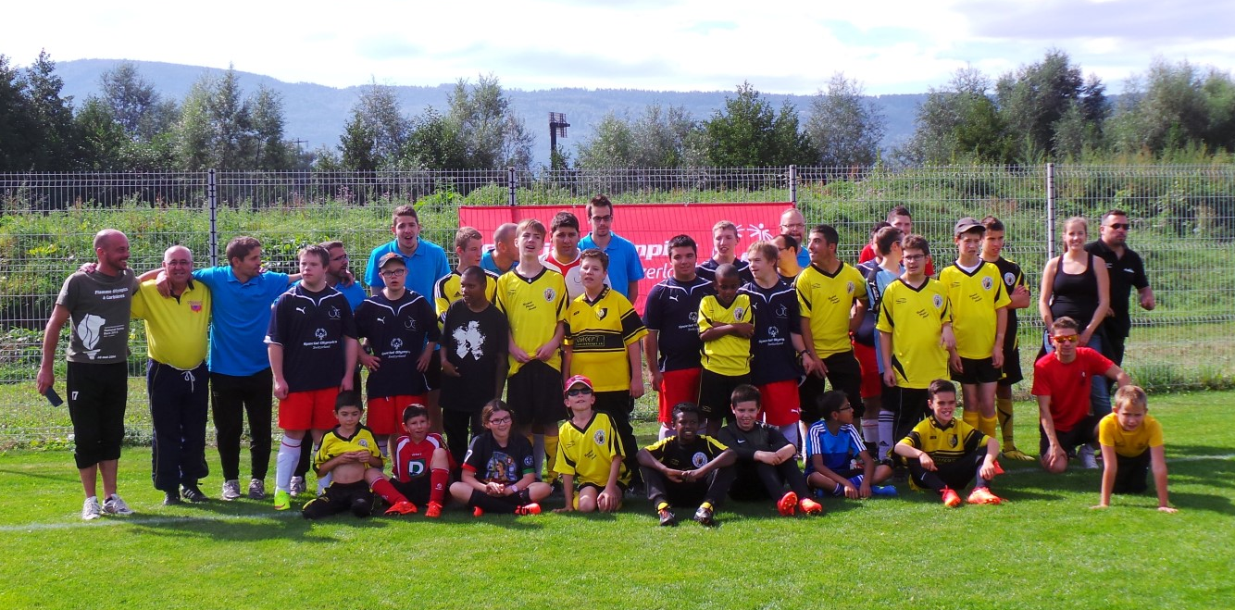

https://www.admin.ch/opc/de/classified-compilation/20122488/index.html

